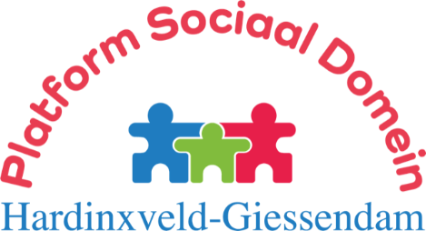

Ons Platform is er voor u! (115)

Openbare vergadering bestuur en participanten
Woensdag 21 juni, aanvang 19.45 uur, in De Parel, Talmastraat.
Er is een aantal huishoudelijke zaken te behandelen. De participanten mogen reageren op het voornemen van het bestuur om René van Peer, participant, te benoemen tot bestuurslid.
Verder heeft Leen van Wingerden, secretaris en penningmeester van het Platform, aangegeven dat hij deze beide taken graag wil overdragen.
Leeftijd en persoonlijke omstandigheden spelen hierbij een rol. Als bestuurslid en lid van de Verkeerscommissie wil hij nog wel even doorgaan.
De activiteiten van het GIPS komen ook aan de orde. Dit project, samen met de basisscholen, vraagt nogal wat van degene die het organiseert.
We willen verder nog kijken of enkele mensen willen meedoen zodat we present kunnen zijn op de Gemeentedag op zaterdag 9 september.
Op beleidsterrein komt de herijking van de Wmo aan de orde, evenals een mogelijke wijziging van de opzet van de MAG (Maatschappelijke Agenda). We verwachten hierbij ook inbreng vanuit de gemeente.
Verder speelt nog altijd het onderzoek van de gemeente naar de mogelijkheden om de verbinding Marsstraat-Buitendams, de ‘Brug der zuchten’, een hoge hindernis voor heel wat mensen, toegankelijk te maken. Hebt u al eens geprobeerd die hindernis met een rolstoel of kinderwagen te nemen?
En we zien onder het motto Lokaal signaal uit naar de inbreng van u als inwoner van onze gemeente. Waar loopt u, letterlijk of figuurlijk, tegenaan? Iedereen is welkom met vragen en opmerkingen. We lossen niet ter plekke op, kunnen ook niets beloven, maar waar dat ons voor onze inwoners van belang lijkt zetten we ons er wel voor in!

Nieuw afvalbeleid
We gaan in gesprek met de gemeente die dit vorige week enthousiast bracht op de gemeentepagina.
De onlangs verspreide folders over het nieuwe beleid roepen nogal wat vragen op. Hoe wordt rekening gehouden met persoonlijke omstandigheden? Wat is medisch afval? Waarom 3 verschillende folders en benaderingen bij afvalscheiding? En dat is maar een deel van de vragen die worden opgeroepen!
We komen hierop ongetwijfeld terug.

Vergaderingen bestuur en participanten (openbaar)
Overige data 2023: 20 september en 6 december!
Meer informatie op de website: www.wmoplatform-hagi.nl .
Ons Platform adviseert de gemeente, en organiseert ook het GIPS. Op de gebieden Sport en Cultuur zou versterking nog welkom zijn.
Vragen of ideeën? Contact: Platform Sociaal Domein Hardinxveld-Giessendam, T 0184-670414 (Leen van Wingerden) of E leenvanwingerden@hccnet.nl

